【傳奇在峴】豪華五星峴港五日～巴拿山．黃金佛手、會安古鎮、美山遺址（無購物、台灣虎航）

**★法式城堡-巴拿山黃金橋佛手+夢想樂園+纜車★**

**探訪世界遺產:會安古鎮、峴港最美海灣-山茶半島**

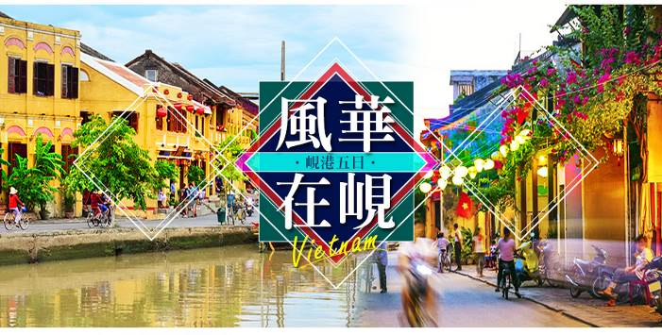

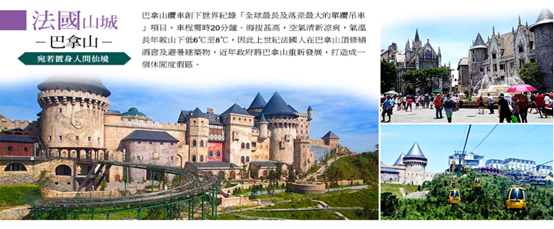

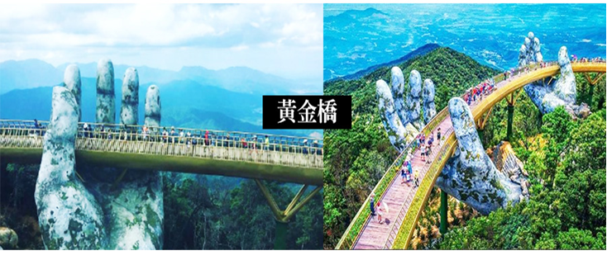

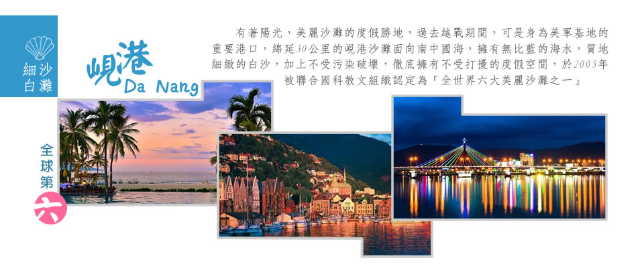

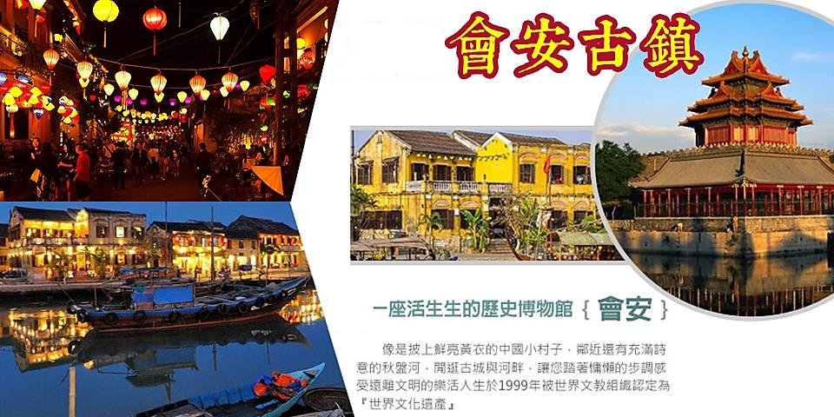

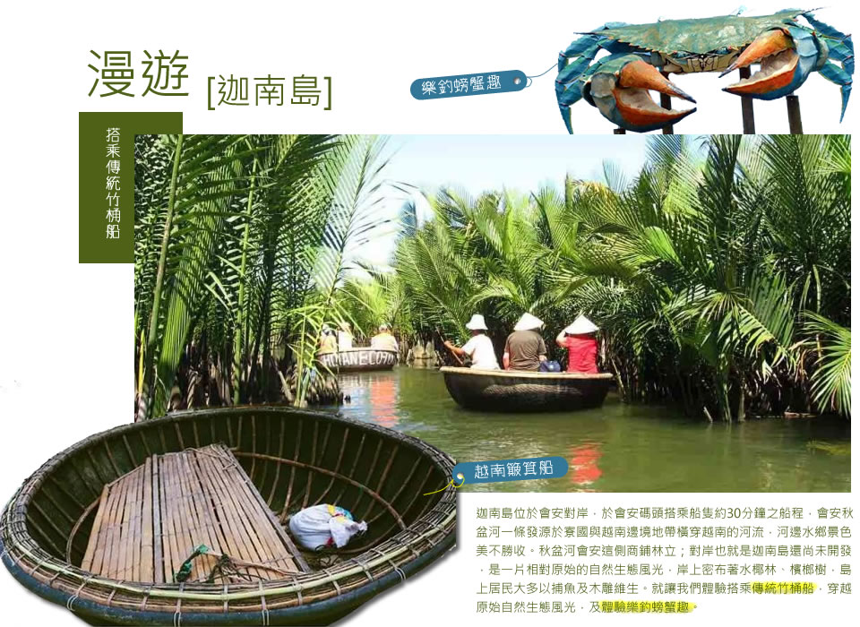

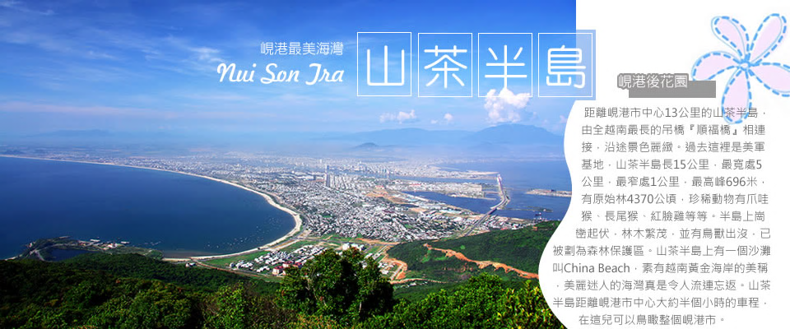

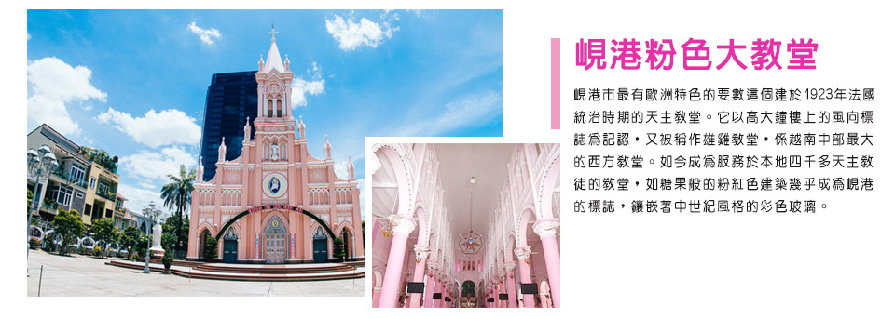

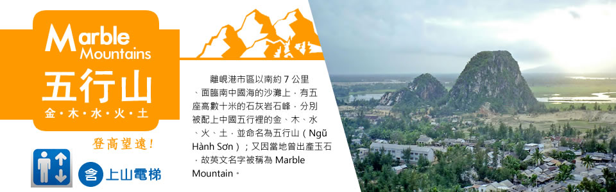

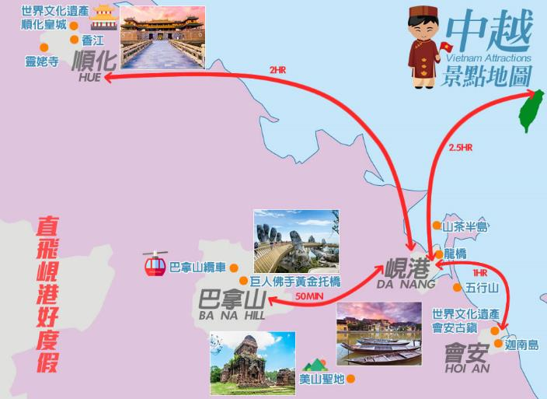

**【航班參考】**

|  |  |  |  |  |  |
| --- | --- | --- | --- | --- | --- |
| 航空公司 | 航班號碼 | 起飛地點 | 起飛時間 | 抵達地點 | 抵達時間 |
| 虎航 | IT551 | 桃園TPE | 15:30 | 峴港DAD | 17:15 |
| IT552 | 峴港DAD | 18:20 | 桃園TPE | 22:10 |

**【行程內容】**

|  |  |
| --- | --- |
| **第一天** | **桃園國際機場/峴港→峴港地標龍橋(韓江、愛情橋)/視入境通關時間調整→會安** |

集合於桃園國際機場，搭乘直飛航班飛往越南中部第一大城**『峴港』**。

峴港人口約100萬，為中部最大的深水港口及商業中心。由於位置良好，港口條件佳，自古以來就是重要的國際港口與轉運站，非常繁榮。峴港被美國國家地理雜誌評為人生50個必到的景點之一，並讚揚其為陽光沙灘、現代文明與自然的完美結合。也是世界著名的六大美麗海灘之一，在歐美人眼中名氣可媲美夏威夷海灘的度假勝地！ **【峴港代表性地標~龍橋】**是為了紀念峴港解放38周年，於2009年開始，歷經四年建成，坐落于市區的韓江之上，它不僅是世界上最大鋼鐵結構的龍形大橋，還覆蓋了2500個LED燈，每逢重要節慶的時候，會從龍頭噴出熊熊烈火，除了有代表民族獨立的意涵外，獨特的建築工藝與造型，使它曾登上CNN報導，稱其為峴港城市的新成功象徵。韓江畔夜色當夜幕降臨時，市區的夜景就成了另外一道風景線，世界十大摩天輪之一的SunWheel，每到晚上所有燈光打開，頓時流光溢彩，絢麗繽紛！而韓江橋也是峴港的象徵，為越南第一座旋轉式橋樑。待天色漸暗，沿岸的燈光紛紛亮起，佇立河畔欣賞峴港的的夢幻夜色中，盡享悠然時光。愛情橋、龍尾魚首鎖住愛情的愛情碼頭，讓峴港留下你愛的痕跡，愛情碼頭在峴港陳興大街的東面，在龍橋與韓江橋的中間。特別仿效法國塞納河畔的愛情創意，特別設置了愛情鎖橋，此外在橋畔也仿照新加坡的獅首魚身，也蓋了一座可噴水的『龍首魚身』的地標，象徵著守護愛情。愛情鎖之橋長68米，寬6米。在這裡欣賞韓江的兩岸，感受身歷其境的城市之美。

**建議自費行程：**

**1.越南最大型表演-會安印象秀：$1000台幣/每位**

**【會安印象秀】**整個劇場可容納3300位觀眾，是越南境內最大實景秀，主舞台是一個巨型露天場館，舞台面積約7500坪、長達1公里，場景極盡精緻且瑰麗，以秋盆河和河岸老建築為背景，動員500位表演者輪番上場，在優美的歌曲、舞蹈中，娓娓道來會安的千年歷史，不僅變化多端的佈景讓人驚艷，隨著劇情發展，巧妙地以現代聲光影音效果渲染氣氛，60分鐘的表演時間彷彿走入時光隧道，就算聽不懂越語、看不懂英文字幕，依然可以充分感受整場表演的張力，是一場掌聲不斷的絕妙演出！

**2.按摩90分鐘：$1000台幣/每位 (※不含按摩小費$200台幣/每位)**

**3.夜遊韓江（含船票+ 舞蹈表演+飲料+水果）：$700台幣/每位**

**※旅遊提示：**

1.桃園/峴港 飛行時間2.5小時

2.峴港機場-峴港市區車程約15分鐘

3.峴港-會安 車程約30分鐘

|  |  |  |
| --- | --- | --- |
| 早餐： X | 午餐：X | 晚餐：越式風味餐(含甘蔗檸檬 汁/每人一杯) us15 |
| 住宿：會安-貝勒里夫會安飯店Bellerive Hoi An Hotel & Spa 或 艾曼妮提水療度假村 Almanity Hoi An Resort & Spa 或 會安珍珠水療渡假村Vinpearl Resort & Spa Hoi An 或 南會安新世界Hoiana New World Resort 或 馨樂庭會安珍珠酒店Citadines Pearl Resort 或 會安棕櫚花園濱海渡假村Palm Garden Beach Resort 或 會安絲感河濱度假村 Silk Sense Hoi An River Resort 或同級 | | |

|  |  |
| --- | --- |
| **第二天** | **會安→漫遊迦南島(搭乘傳統竹桶船及樂釣螃蟹)→世界文化遺產~會安古城+燈籠DIY+下午茶+漫遊會安古鎮(福建會館、廣肇會館、進記古宅、日本橋)** |

**早餐後，前往會安碼頭搭乘船隻前往對岸【迦南島】，迦南島位於會安對岸，於會安碼頭搭乘船隻約30分鐘之船程，會安秋盆河一條發源於寮國與越南邊境地帶橫穿越南的河流，河邊水鄉景色美不勝收。秋盆河會安這側商鋪林立；對岸也就是迦南島還尚未開發，是一片相對原始的自然生態風光，岸上密布著水椰林、檳榔樹，島上居民大多以捕魚及木雕維生。就讓我們體驗搭乘傳統竹桶船，穿越原始自然生態風光及體驗樂釣螃蟹。**

**【會安古城】會安古埠位於峴港東南方約30公里之秋邦河，於南中國海的出海口三角洲處，為一海岸都市。在占婆王朝時期即為連結中國、印度、阿拉伯的貿易重鎮，十分繁榮。之後，16 ~ 17世紀成為阮朝的貿易中心，城內居住許多日本人，據說最多曾達上千人，隨著日本江戶幕府鎖國政策的施行，日本人越來越少，反而是中國人增多了。較古老的城鎮都有帶點中國南部的色彩。民家、會館、寺廟、市場、碼頭等各種建築沿著老街櫛比鱗次，特別安排遊覽十七世紀的古老城鎮--會安古鎮，此鎮位於峴港東南方約30KM處，為中古時代中國、印度、日本海運交易據點，因文化彙集交流，古老建築風格一直留存至，令會安古城古樸中帶點悠閒，感覺上有點像中國雲南的麗江。**

**【傳統燈籠製作】在專業師傅教導下，製作一個屬於您獨一無二的手工燈籠吧!**

**【福建會館】為族群集會所建，之後成為供奉媽祖的寺廟。在此可以看看精巧的璧飾、雕像身上紅色及綠色的外表、中國帆船的複品，會館內供奉媽祖祈求庇佑當地人民平安，在會安是古街裡最有魅力的旅遊點。**

**【廣肇會館】建於1786年，由廣東商人與肇州同鄉所興建的，正殿供奉關公，入口處兩側更繪有桃園結義和關公千里送嫂的彩圖，會館內還有一座華麗的水池，用磁磚與陶瓷鑲出精緻的九頭龍像。**

**【進記古宅】會安最古老也是保留最完整的古宅之一。該建築興建於19世紀初期，表現出17世紀時居住於會安的的中、日、越三大民族的文化特色融合。根據記載晉家族在16世紀末期淪為中國的政治難民，因此舉家遷移到越南，而這棟商宅便花費了8年的時間建造，至今依然保持原始風格。古宅的狹窄的門面是商家，內部空間狹窄，後方的小天井則直通河流，這是方便讓當時的商人在洪水氾濫時，方便將貨品搬運到二樓之故。**

**【日本橋】又稱來遠橋，西元1593年興建，由日本人建造的木造拱橋。當時這座橋是連結日本城與中國城。橋上有屋頂供遮蔽用，北側建有小寺廟。依據某個故事的說法，這座橋是猴年興建，狗年完成，因此兩側出入口分別由猴子與狗守護。漫步於會安古城，民家、會館、寺廟、市場、碼頭等等不同樣式的建築集中於古城，為中古時期象徵東方的城市提供一個最佳例證，彷彿時光倒流。在此我們特別為您安排乘坐三輪車遊覽古城，欣賞十七世紀古港，古老的街道，百年古厝處處顯露了這而獨特的文化氣息。**

**註：1999年，會安古城被聯合國教育科學文化組織（UNESCO）宣布為世界遺產，而且是一座保存得最好的經歷由15世紀到19世紀東南亞經貿城市之典範。會安的建築物也顯示出有本地及外國的融合風格型式。**

**※旅遊提示：**

**1.會安搭船至迦南島船程約30分鐘(亦可能搭車至 對岸)**

**2.迦南島體驗傳統竹桶船及樂釣螃蟹行程約1小時**

**3.迦南島船夫及表演者皆需付小費,每位越盾20,000**

**4.會安古鎮巡覽行程約2-3小時**

|  |  |  |
| --- | --- | --- |
| 早餐：飯店早餐 | 午餐：螃蟹海鮮火鍋餐  (含酒水) us18 | 晚餐：會安古鎮風味 (含酒水)us15 |
| 住宿：會安-貝勒里夫會安飯店Bellerive Hoi An Hotel & Spa 或 艾曼妮提水療度假村 Almanity Hoi An Resort & Spa 或 會安珍珠水療渡假村Vinpearl Resort & Spa Hoi An 或 南會安新世界Hoiana New World Resort 或 馨樂庭會安珍珠酒店Citadines Pearl Resort 或 會安棕櫚花園濱海渡假村Palm Garden Beach Resort 或 會安絲感河濱度假村 Silk Sense Hoi An River Resort 或同級 | | |

|  |  |
| --- | --- |
| **第三天** | **會安→美山聖地→五行山(含上山電梯)** |

**早餐後，驅車前往【美山聖地】，距離會安古城約50公里，地處直徑約二公里的山谷內，在1898年被一位法國考古專家發現了用磚石頭砌成的71座塔寺。現有20座不完整，但仍保持著原始模樣。這是占婆王國用以祭祀君主和神靈的印度教聖都，建於4~13世紀末，是東南亞長期連續發現的唯一建築群體。這個區域之奇妙，在於占婆塔巧藝工匠之建塔技術、石磚雕刻藝術和審美觀。在中國史書讚揚占婆人是[砌磚藝術大師] 磚塊大小為31*17*5厘米，燒製溫度硬度均勻，密密的重疊，不用灰漿，至今尚未研究出所用的是什麼粘結劑。在1999年12月被世界文教組織列為世界文化遺產。**

**前往位於峴港市區東邊不遠處有座【五行山】，傳說有神仙住過，因此整座山都是香的，非常神奇。五行山原為海中島，多少年的變遷成了陸地上的山。一開始名為五蘊山、五指山，西面有翰江，東面臨南中國海，在海邊平坦的沙灘上，水、木、火，金、土六座山峰（其中火山為雙峰）拔地而起，氣勢雄偉。由於風光秀麗。古人有詩寫道：「何處景色勝五行，不遜仙境是蓬萊。山光彩石峰浴翠，古寺香霧繞雲岩。」五山之中以水山最美最大，水山海拔一百零八米，山上有華嚴雲洞、華嚴石洞，靈岩洞、陵虛洞、雲通洞、藏珠洞、雲月洞及天龍洞等。山上有三台寺、慈心寺。靈應寺。寺內供奉多尊菩薩、羅漢塑像，山上還有通天路和入地路。通過大路可以把遊客引向山頂，入地路則把人們一直引到山腳下的海濱。**

**※旅遊提示：**

**1.美山聖地車程約40分鐘**

**2.美山行程約1小時**

**3.五行山行程約1小時**

|  |  |  |
| --- | --- | --- |
| 早餐：飯店內自助式早餐 | 午餐：海城餐廳風味餐 (含酒水) us10 | 晚餐：Soho自助餐us15 |
| 住宿：峴港-三日月日式渡假村Mikazuki Japanese Resort 或 福朋喜來登飯店Four Points by Sheraton Danang 或 峴港海灣酒店Bay Capital Danang 或 諾富特酒店Novotel Danang Premier Han River 或 希爾頓Hilton Da Nang 或 美居大酒店Grand Mercure Danang或同級 | | |

|  |  |
| --- | --- |
| **第四天** | **峴港→法式城堡巴拿山歡樂遊：搭乘纜車+靜心園+小火車+法國山城+神手托橋『黃金橋』+ Fantasy Park夢想樂園→峴港** |

**驅車前往婆納【法國山城-巴拿山】搭乘纜車，於2009年被列為健力士記錄的全球最長及最高不停站纜車，纜車分為兩段；第一段需搭乘約35分鐘(最長及最高不停站纜車)、接著轉程第二段需搭乘約5分鐘，一覽精彩的峴港美景纜車長16545呎，20分鐘直達海拔4239呎的山上。纜車剛開始攀升，腳下盡是樹林石澗，10分鐘後以身處於雲海當中，眼前景像猶如身處仙境之中。法國人曾在此建立避暑區，氣候一日四季：早晨春季、中午夏季、下午秋季、夜晚冬季。婆納有遼闊的自然林，溪泉縱橫其間，天氣晴朗時，站在主山頂，可以看見峴港市、容橘灣、美溪海等整個寬廣空間，猶如一幅巨型山水畫。今天，婆納－主山區已成為著名旅遊區。旅館、別墅以及其他服務如餐廳、網球場等等配套齊全。遊客上山坐吊纜車抵達山頂，婆納之美在於仰天看不到太陽，晚上看不到星星，續參觀建於頂峰雄偉靈應寺，體會靈性之旅，山頂享受渡假休閒之美。**

**抵達後前往【靜心園及搭乘小火車】，接著前往夢想樂園遊玩。夢想樂園是世界三大室內娛樂公園【FANTASY PARK夢想公園】，這是一個綜合娛樂主題樂園，擁有多項設施包括：音樂快車、騎樓遊戲、侏羅紀公園、鐵軌卡車、搖擺騎馬比賽、室內靶場、小汽車比賽、探險鬼屋、3D電影… ，好玩得讓人流連忘返。【LUGE 滑車】從半山腰搭成LUGE滑車，一路滑行下來，沿著650公尺的跑道迅速滑下，拐過一彎又一彎，完全自主控制車速加倍刺激！全程約5分鐘，讓您想一玩再玩。【黃金橋巨手托橋】這座海拔1,400公尺的黃金橋（Golden Bridge）是由胡志明市TA Landscape Architecture建築事務所一手打造，從蔥鬱山崖邊伸出的岩石巨手，布滿青苔般的設計，彷若歲月在山頭留下的痕跡。橋體設計是要營造出「一雙神之手從大地掏出一條金帶子」的概念。在山巒起伏、雲霧繚繞的巴拿山，的確成了越南的觀光新標誌。傍晚返回市區。**

※**旅遊提示：**

1.峴港-巴拿山車程約50分鐘

2.婆納山城巴拿山纜車搭乘時間約40分鐘

3.靜心園及搭乘小火車行程約40分鐘

4.Fantasy Park夢想樂園行程約3小時

|  |  |  |
| --- | --- | --- |
| 早餐：飯店早餐 | 午餐：巴拿山上自助餐us10 | 晚餐：山陽餐廳海鮮火鍋+焗烤龍蝦/每人半隻 (含酒水) us15 |
| 住宿：峴港-三日月日式渡假村Mikazuki Japanese Resort 或 福朋喜來登飯店Four Points by Sheraton Danang 或 峴港海灣酒店Bay Capital Danang 或 諾富特酒店Novotel Danang Premier Han River 或 希爾頓Hilton Da Nang 或 美居大酒店Grand Mercure Danang或同級 | | |

|  |  |
| --- | --- |
| **第五天** | **峴港→山水沙灘→最美海灣~山茶半島→粉紅教堂→峴港/桃園國際機場** |

**早餐後前往【全世界票選最美六大沙灘之一～山水沙灘】越南峴港的美溪沙灘被稱為全球最美六大沙灘之一，享受著擁抱與親吻大自然的洗禮。許多中外旅客必遊的拍攝地。沙灘海岸連綿三十多公里。風景美麗，海水清澈見底。**

**前往【山茶半島】，距離峴港市中心13公里的山茶半島，由全越南最長的吊橋『順福橋』相連接，沿途景色麗緻。過去這裡是美軍基地，山茶半島長15公里，最寬處5公里，最窄處1公里，最高峰696米，有原始林4370公頃，珍稀動物有爪哇猴、長尾猴、紅臉雞等等。半島上崗巒起伏，林木繁茂，並有鳥獸出沒，已被劃為森林保護區。山茶半島上有一個沙灘叫China Beach，素有越南黃金海岸的美稱，美麗迷人的海灣真是令人流連忘返。山茶半島距離峴港市中心大約半個小時的車程，在這兒可以鳥瞰整個峴港市。**

**峴港市區最夯景點【IG打卡地~粉紅大教堂】為於法國統治時期1923年建成，是峴港最大而且最古老的教堂。哥德式建築，後院還有聖母像，屋頂上有隻風向雞，當地人又稱「公雞教堂」。教堂外牆是浪漫的粉紅色，外圍的柱子是希臘式，在教堂前面是一個拍照的好地方，這裡是當地人參拜之地**，粉紅色外觀教堂甚是可愛也是遊客愛拍之處 **。  
前往機場，帶著依依不捨的心情，返回溫暖的家。**

**※旅遊提示：**

1.山水沙灘20分鐘  
2.山茶半島行程約1小時  
3.粉紅大教堂30分鐘  
4.峴港-機場車程約15分鐘

|  |  |  |
| --- | --- | --- |
| 早餐：飯店早餐 | 午餐：JOKI日式蒸自助餐 us10 | 晚餐：X |
| 住宿旅館：溫暖的家 | | |

**參團報名應注意事項(本行程為包機作業)：**

01.成團人數：2人以上出團，10人以上派領隊。10人以下不派領隊，改以迷你小團方式接團。

02.報名付訂確認後不可更改或取消，否則會没收訂金$10000及飯店、簽證等費用，請注意。

03.貼心提醒：外籍人士需注意二次入境之辦理相關規定，且持外國護照之旅客團費需另計。

04.本商品所搭乘之班機正確時間與住宿飯店，以說明會資料為準。

05.機票一經開立，無論使用與否皆無退票價值。

06.如逢上列飯店接到大型團體業務而客滿時，本公司將會以同等級飯店取代。

07.如逢天候、交通狀況、航班異動、遊樂園休園、、、等因素，本公司保有行程調動順序之權利。

08.本行程無法延長住宿天數、更改行程及航班。

09.如逢旺季或客滿，航空公司要求提早開票，將依航空公司規定辦理，不便之處請見諒！

10.如因個人因素無法成行，已繳付之團體訂金依”定型化旅遊契約書”中之規定辦理。

11.其它：護照及重要物件，請自行妥善保管。

12.如遇航空公司停飛，且為旅行社不可抗力因素，本公司將全額退費，不另收取任何手續費。

13.如遇航空公司漲燃油稅金時，未依照規定日期前開票，則按照航空公司公佈調漲稅金為準。

14.此為團體包裝行程，若有任何不參加者，皆視同放棄；恕無退費。孩童因其計價方式不同，亦無退門票差價及其它費用價差。

15.行程進行中如放棄行程、飯店住宿，恕不退餘團費。

16.東南亞路邊攤衛生較差，請注意！

17.金錢：出國攜帶現金不可超過美金一萬元等值外幣（旅行支票或銀行匯票不限），新台幣不可超過十萬元。

18.電壓：東南亞的電壓為２２０伏特，如帶電器用品請備變電器。

19.時差：越南全境同屬一個時區，格林威治標準時間＋7 小時（比台灣慢一小時）。

20.匯率：大約1元台幣約可換550-650越盾(匯率浮動，須依兌換當時而定)，1元美金約可換20,000越盾。

21.電話：

*人在 <台灣> ，打電話到越南：

台灣國際冠碼(002)＋越南國碼(84)＋當地區域號碼＋電話號碼

*人在 <越南> ，打電話回台灣家中：

越南國際冠碼(001)＋台灣國碼(886)＋台灣區域號碼＋台北家中電話

*人在 <越南> ，用台灣的電信公司打越南當地手機： 開機後直撥越南當地收機號碼即可

**【作業規定】**

※上述行程的交通時間及餐食、住宿、僅做參考，以最後通知的行前說明資料為準。

※如遇不可抗力之因素，本公司保有變更同等飯店行程順序之權利，但保證不會影響行程內容，敬請見諒！

※因應煙害防治法，酒店所有客房及宴會場地均全面禁煙，需吸煙之貴賓請移駕至酒店指定戶外抽煙區，若於上述禁煙場所吸煙者，酒店將依據法規處新臺幣五千元至一萬五千元以下之罰鍰，並得按次連續處罰，感謝您的合作。

※越式料理為六菜一湯附水果、中式餐食享用八菜一湯附水果、飯店內及自助餐不含水酒。

※自助餐如遇人數不足則改為享用套餐 / 其他合菜料理如遇人數不足則減少道數或改為套餐，如：四人(含)以下，四人四菜，五人五菜、、、以此類推，直到八人以上，為正常團體安排(八菜)。

※本行程設定為團體旅遊行程，故為顧及旅客於出遊期間之人身安全及相關問題，於旅遊行程期間，恕無法接受脫隊之要求，造成不便之處，敬請見諒。

※請旅客遵守航空公司規定，需於起飛2小時前報到；機場櫃檯起飛前一小時即關櫃，無法再辦理任何登機手續。

**【越南落地簽証】**

1.護照正本 (護照影本)

2.兩吋彩色白底照片 2張

3.工作天: 7天 (須事先申請)

4.未滿14歲以下之旅客，隨行人必須是父或母

**【團費包含】**

1.來回經濟艙團體機票。

2.兩人一室住宿及全程表列餐食及旅遊交通費用（如遇單人報名須補單人房差或以三人一間加床作業）。

3.新台幣200萬綜合旅行責任險+暨附加新台幣20萬意外醫療險。

4.行李：依不同航空公司規定（每人7公斤手提行李一件+20公斤托運行李一件）。

5.含兩地機場稅及附加燃油費。

6.含越南落地簽証費用。 (若要改越南實體簽証須補價差)。

**【團費不包含】**

1.行程表上未載明之各項開支、自選建議行程及個人額外花費。

2.純私人之消費：如行李超重費、飲料酒類、洗衣、電話、電報及私人交通費。

3.不含：導遊、領隊、司機小費 : 每天新台幣 $300元*5天=共 $1500元/每位旅客。

4.個人旅遊平安保險：依規定旅客若有個別需求，得自行投保旅行平安保險。